**Igreja Evangélica de Confissão no Brasil**

Plano de Ofertas Nacional 2021

Textos Motivadores

“*O cristão vive não em si mesmo, mas em Cristo e no próximo. De outro modo, ele não será um cristão.*” — Martinho Lutero.

A fé em Cristo nos convida a viver em comunhão, a partilhar e ofertar o que temos e somos. A oferta une o amor ao próximo, a fé grata a Deus e a esperança, de que com os dons, talentos e recursos que temos podemos contribuir para missão de Deus.

Ofertar tem sua origem no amor a Deus que recebemos no Batismo e nos inspira a olhar as necessidades de comunidades, causas e situações que necessitam de apoio e auxílio para viver (2 Cor. 8-9). Assim a gratidão nos compromete e responsabiliza com o nosso próximo, fazendo com que as bênçãos de Deus cheguem a ele e ela, a outras pessoas mediante a nossa oferta.

*Tenho-vos mostrado em tudo que, trabalhando assim, é necessário auxiliar os necessitados e recordar as palavras do Senhor Jesus, que disse: Mais bem-aventurada coisa é dar do que receber.* Atos 20:35

Orientações sobre a arrecadação e o envio das ofertas

**Resolução 095/2009** – O Conselho da Igreja, no uso de suas atribuições e para fazer frente às decisões conciliares, determina que:

1. Em todos os cultos realizados nas Comunidades da IECLB ou durante eventos promovidos no âmbito da IECLB será efetuado o levantamento de uma oferta entre os presentes, em ação de graça.
   1. Para os cultos realizados durante a semana – sexta e sábado - vale o destino do Domingo seguinte. Para os outros dias da semana, que não têm destino próprio, vale o do Domingo anterior.
2. A destinação da oferta observará, por questões de unidade eclesiástica, o Plano de Ofertas da IECLB, definido anualmente pelo Conselho da Igreja, ao qual são agregadas as destinações definidas pelo respectivo Sínodo e respectiva Paróquia.
3. Três níveis destinarão as ofertas: 1. local (a Comunidade, a instituição, o setor de trabalho), 2. sinodal e 3. nacional.
4. O Conselho da Igreja definirá a destinação das ofertas nos Domingos em que a oferta é de âmbito nacional.
5. O Conselho Sinodal definirá a destinação das ofertas nos Domingos em que a oferta é de âmbito sinodal.
6. O Conselho Paroquial definirá a destinação das ofertas nos Domingos em que a oferta é de âmbito local.
7. O plano de ofertas se aplica a todas comunidades, paróquias, sínodos, instâncias centrais da IECLB e entidades que atuam no seu âmbito.
8. Comunidades e paróquias em formação observarão o plano de ofertas oficial em sua integridade, fazendo uso das ofertas locais, caso necessário, para fins de sua manutenção, durante o primeiro ano.
9. A contribuição de 10% - a ser repassada ao Sínodo até o dia 15 do mês subsequente ao da arrecadação - incide sobre as ofertas destinadas para a própria Comunidade ou Paróquia (Res. 054/2005).
10. Os centros de formação de obreiros e outras instituições e setores que atuam no âmbito da IECLB observarão, nos cultos que realizarem, o Plano de Ofertas da IECLB, com a destinação definida pelo Sínodo e pela Paróquia onde se localiza a sua sede.
11. O valor integral das ofertas deverá ser encaminhado até o último dia útil do mês subsequente ao recolhimento da oferta, observado o que segue.
12. Ao Tesoureiro de cada Comunidade caberá o recolhimento das ofertas levantadas e o seu repasse integral: 1) diretamente ao destinatário quando se tratar de oferta destinada localmente; 2) diretamente ao Sínodo quando se tratar de oferta sinodal ou nacional.
13. Ao Tesoureiro de cada Sínodo caberá administrar o recolhimento das ofertas no âmbito do Sínodo e o repasse integral à Secretaria Geral do montante das ofertas nacionais e encaminhar ao Presidente Sinodal as situações irregulares, para que tome as medidas cabíveis, de acordo com os regulamentos da IECLB.
14. A retenção indevida de valores de ofertas e o repasse efetuado incorretamente sujeitarão o órgão responsável ao processo de conflito, regulamentado no Art. 48 e seguintes do Ordenamento Jurídico-Doutrinário vigente na IECLB.
15. O encaminhamento de pedidos de auxílio, empréstimo e projetos está vinculado ao correto repasse das ofertas levantadas, atestado em parecer pelo respectivo Sínodo.
16. Cabe ao obreiro e à obreira orientar o correto levantamento da oferta e seu encaminhamento.
17. As ofertas nacionais do plano de ofertas da IECLB destinam-se para a missão – tanto na IECLB como fora dela -, para capacitação de lideranças, para formação teológica e para serviços que visem fortalecer a unidade da IECLB e sua confessionalidade.
18. Os setores que queiram ser contemplados no plano nacional de ofertas da IECLB precisam encaminhar, até o último dia útil do mês de maio de cada ano, projeto pleiteando a inclusão no plano de ofertas nacional do ano seguinte.
19. O projeto deverá conter o objetivo, com justificativa embasada, montante de recursos necessários para a implementação do objetivo e montante da participação própria.
20. Os projetos encaminhados serão avaliados tecnicamente pela Secretaria Geral e submetidos ao Conselho da Igreja em sua reunião de julho.
21. Os textos de motivação focarão os objetivos apontados pelos projetos e serão elaborados pela Secretaria Geral e publicados nos meios de comunicação nacionais.
22. A motivação para as ofertas nacionais deverá ser lida nos Cultos antes da realização da oferta;
23. A motivação deve ser transcrita no boletim litúrgico.
24. Os recursos de ofertas nacionais passam a ser liberados pela Secretaria Geral mediante:
25. solicitação do repasse da oferta, indicando a aplicação específica, conforme o projeto encaminhado e aprovado e registro na ata da Conferência dos Secretários;
26. recursos não solicitados até maio do ano subsequente ficarão à disposição por até um ano, quando serão destinados ao Fundo de Auxílios e Empréstimos da IECLB, para apoio exclusivo a paróquias médias e pequenas, de acordo com o regulamento em vigor desse Fundo.
27. valores que excedem os recursos solicitados no projeto inicial serão destinados ao Fundo de Auxílios e Empréstimos da IECLB, para apoio exclusivo a paróquias médias e pequenas, de acordo com o regulamento em vigor desse Fundo.
28. Os setores contemplados no plano nacional deverão enviar relatório à Secretaria Geral sobre a aplicação dos recursos até o último dia útil do mês de maio do ano subsequente à realização da oferta;
29. a Secretaria Geral publicará, até o mês de junho de cada ano, no Portal Luteranos, o montante arrecadado pelas ofertas do ano anterior e os respectivos relatórios de prestação de contas dos contemplados.
30. Os setores que não encaminharem relatório e prestação de contas de ofertas do ano anterior serão excluídos do plano de ofertas.
31. A presente resolução entra em vigor na data de sua publicação no Boletim Informativo e substitui a resolução 046, de 2004.

|  |  |
| --- | --- |
| **17 de Janeiro**  **2º Domingo após Epifania** | **Programa de Acompanhamento a Estudantes Teologia FFAFT** |

**Reconhecimento e gratidão pelo apoio recebido**

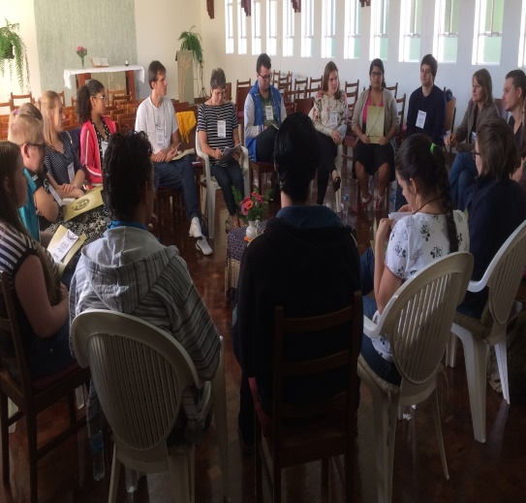Ouçamos as palavras de estudantes de teologia!

*“Agradeço imensamente por todo o apoio recebido nesse período de estudo! Agradeço pelas oportunidades de encontro, retiros, reuniões no zoom e tantas coisas boas que foram propostas.”*

*“As atividades do Programa mostram o cuidado e o compromisso em relação aos e às estudantes.”*

Estudantes manifestam sua gratidão e reconhecimento pelo apoio recebido através do Programa de Acompanhamento. O Programa oferece diversas atividades adicionais à formação acadêmica. Essas atividades contribuem para o desenvolvimento pessoal, visando o preparo para futura atuação ministerial. Os recursos dessa oferta são essenciais para que essas atividades possam ser oferecidas aos e às estudantes.

|  |  |
| --- | --- |
| **07 de fevereiro**  **5º Domingo após Epifania** | **Fundo para Trabalho com Música e Liturgia** |

**Até aqui nos trouxe Deus**

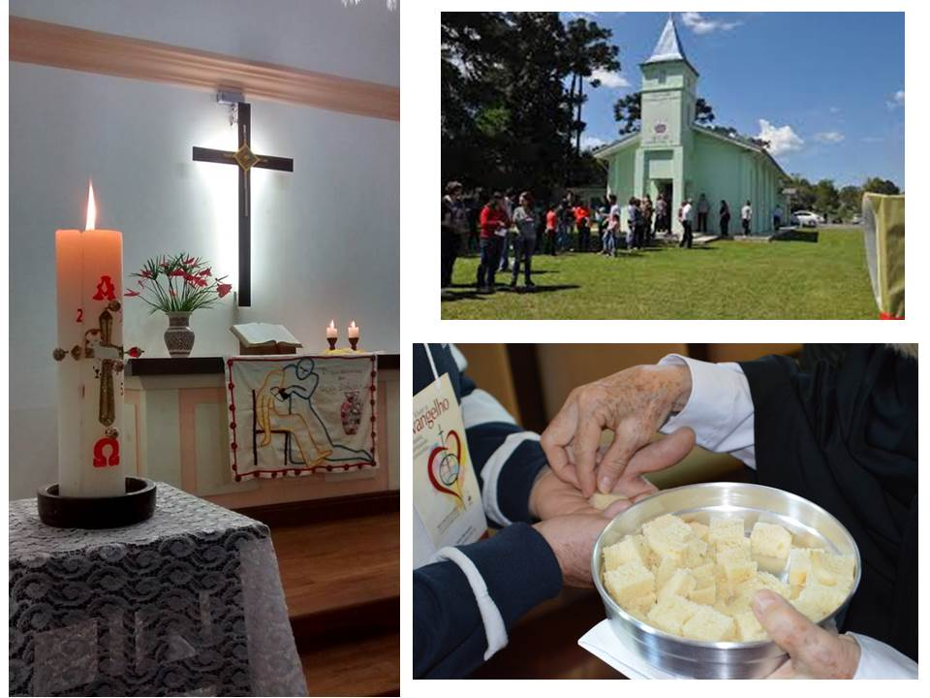Quando a esperança enfraquece, entramos em crise, ou a fé esmorece, onde buscamos conforto?

Em 2020, quase tudo parou. Também as portas dos templos se fecharam, a música comunitária silenciou, mas o culto continuou através de um novo espaço. Deus nos falou de diferentes formas!

O culto é o coração da vida comunitária! Nele, Deus nos vivifica e nos revigora, e ele sempre está com seu povo!

Tudo que vem de Deus serve para nos despertar à gratidão e a ofertar conforme o coração.

Oferte hoje para o Fundo para o Trabalho com Música e Liturgia na IECLB.

|  |  |
| --- | --- |
| **28 de fevereiro**  **2º Domingo na Quaresma** | Fundo para Implementação Capelanias da Saúde/ Rede de Diaconia |

**Uma Rede que fortalece a Diaconia Institucional**

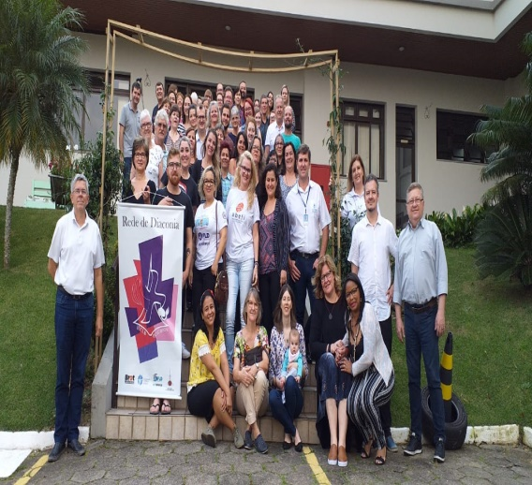

A Rede de Diaconia é integrada por 50 instituições diaconais da IECLB, que atuam com crianças, juventudes, mulheres, pessoas idosas, pessoas com deficiência, povos indígenas, agricultoras e agricultores familiares, praticantes da medicina popular e pessoas em tratamento de saúde. A tua oferta possibilitará a continuidade de nossas ações de formação, intercâmbios e apoio a projetos, fortalecendo a diaconia transformadora e profética na igreja.

**Amparo e acompanhamento**

As capelanias atuam no amparo e acompanhamento de pessoas e famílias hospitalizadas. Ao sofrimento com a doença soma-se a distância da família. Nessa situação delicada, o acompanhamento pastoral é a conexão com a Igreja, a fé e o que lhe é familiar. A ampliação desse trabalho depende de ofertas, por isso contamos com o seu apoio.

A oferta do Culto de hoje destina-se ao desenvolvimento das Capelanias da Saúde na IECLB. Gratidão por sua oferta!

|  |  |
| --- | --- |
| **21 de março**  **5º Domingo na Quaresma** | Programa de Acompanhamento a Ministras e Ministros |

**Queremos nos abraçar**

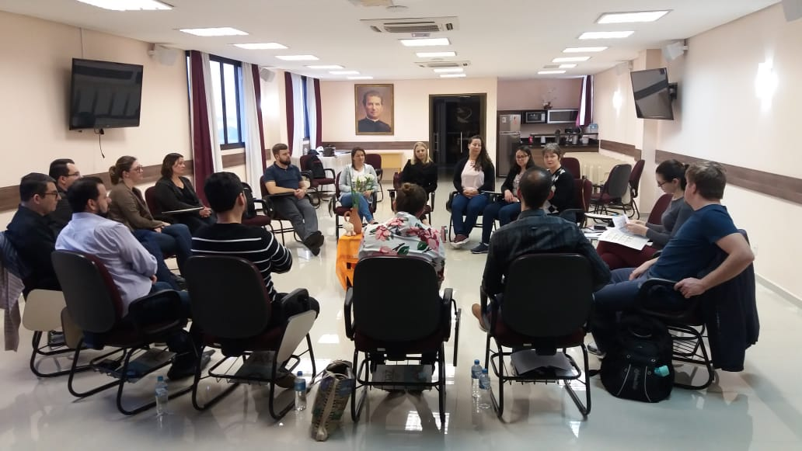Há 1 ano, nos deparamos com o início da pandemia. Mudamos hábitos de vida e de trabalho. Ministros e ministras da IECLB precisaram reinventar-se para chegar, on-line, com fé, esperança e amor aos lares de milhões de pessoas.

Em 2021, queremos voltar a nos encontrar e nos abraçar. O Programa de Acompanhamento a Ministras e Ministros oferece seminários nacionais que têm o objetivo de cuidar, fortalecer e qualiﬁcar o ministro e a ministra. Tua oferta possibilita nosso abraço, nossa capacitação e fortalece nosso chamado para a missão de Deus. Gratidão!

|  |  |
| --- | --- |
| **02 de abril**  **Sexta Feira da Paixão** | Fundo de Missão no Exterior Irmã Doraci J. Edinger / Fundo para Promoção do Ecumenismo |

**Missão no Exterior – Compartilhar as dádivas de Deus é nossa responsabilidade**

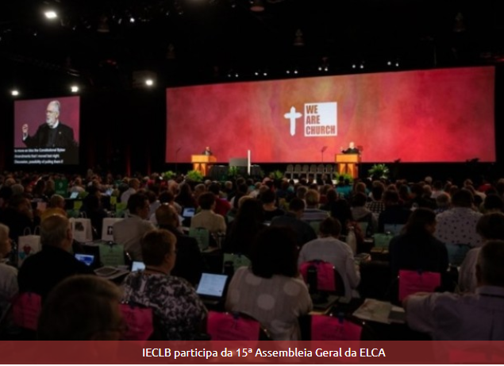 A IECLB é Igreja ecumênica e atenta às necessidades do mundo. Faz parte de duas comunhões mundiais: a Federação Luterana Mundial e Conselho Mundial de Igrejas. Também possui convênios de parceria e relações de irmandade com diversas Igrejas, na Alemanha, Estados Unidos, América Latina e África. Sua oferta de gratidão permitirá que estas parcerias continuem, que projetos sejam apoiados e que mais pessoas conheçam e cheguem à fé em Jesus Cristo.

|  |  |
| --- | --- |
| **18 de abril**  **3º Domingo da Páscoa** | Fundo para Trabalho Diaconal |

**Diaconia – fé em ação**

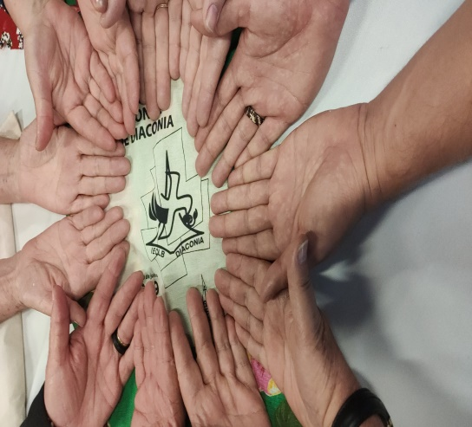

A oferta deste domingo está destinada para a Diaconia na IECLB. Diaconia é ação de cuidado para com todas as pessoas, como resposta de fé ao cuidado que Deus tem por nós. Para motivar, fortalecer e capacitar pessoas para a ação diaconal é necessário formação e material para estudo. E isso é possível por meio do dinheiro ofertado com gratidão por cada um e cada uma de vocês. Nossa gratidão pela sua dádiva que fortalece a diaconia comunitária.

|  |  |
| --- | --- |
| **09 de maio**  **6º Domingo da Páscoa**  **Dia das mães** | Casa Matriz de Diaconisas |

**Testemunho do Evangelho através da Prática Diaconal**

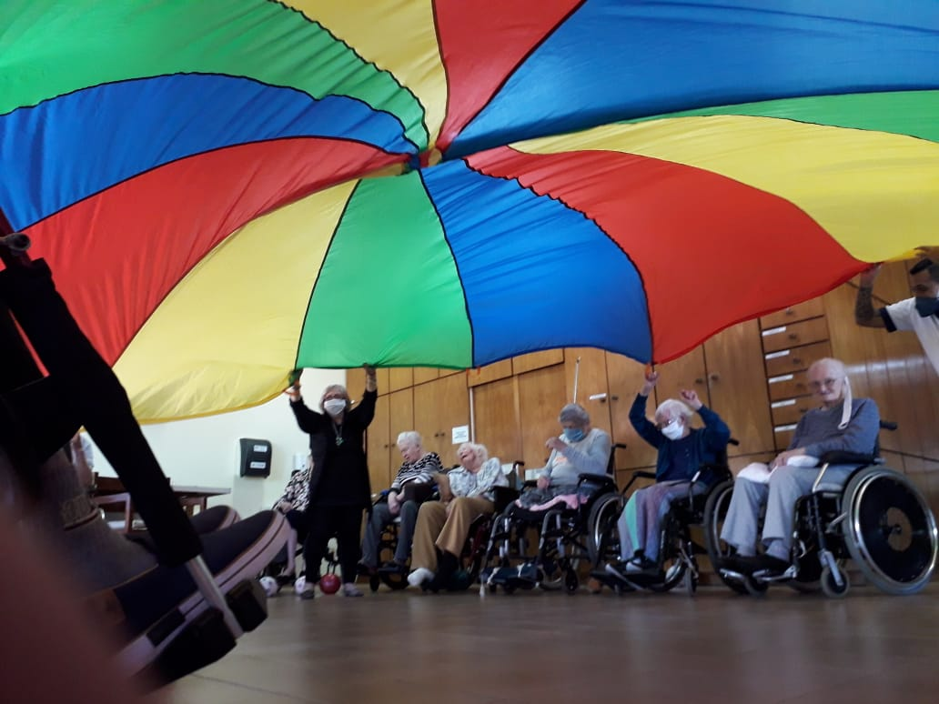“A Casa Matriz de Diaconisas é uma instituição da IECLB que tem como objetivo principal o testemunho do Evangelho de Jesus Cristo mediante a prática da diaconia. Seus focos atuais são: o acolhimento digno de pessoas fragilizadas e a formação de lideranças diaconais para comunidades e instituições”.

|  |  |
| --- | --- |
| **16 de maio**  **7º Domingo da Páscoa** | **Contribuição e Sustentabilidade da Associação Diacônica Luterana-A.D.L.** |

**Transformando Vidas**

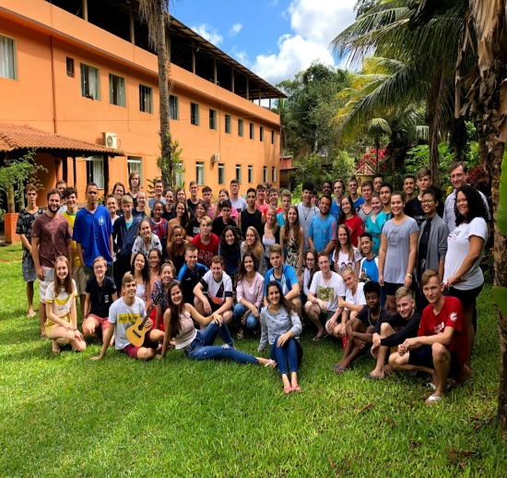A ADL é um centro de formação da IECLB embasada nos princípios da Educação Cristã, Diaconia e Música, com sede no interior do estado do Espírito Santo. Em 2020 acolheu 63 estudantes de diversas localidades. Busca vocacionar jovens para o estudo da teologia e para atuarem como

lideranças em comunidades ou instituições. Pedimos seu apoio para continuarmos transformando vidas por meio de uma educação transformadora.

|  |  |
| --- | --- |
| **23 de maio**  **Domingo de Pentecostes** | **Fundo de Missão no País - P. Homero Severo Pinto** |

**Oferta, O Sim Do Nosso Coração À Missão!**

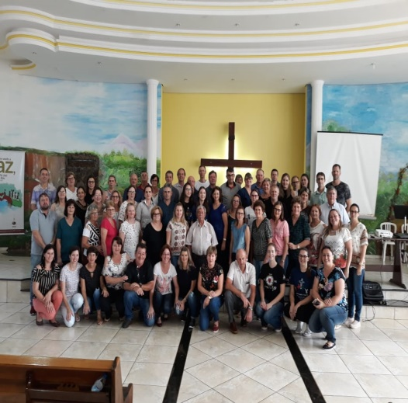É alegria, confiança, gratidão e generosidade que nos move a ofertar para o Fundo de Missão no País - Pastor Homero Severo Pinto. Nesta oferta o nosso coração diz sim para o fortalecimento da Ação Missionária por meio da articulação da reflexão da Missão; da coordenação do processo de elaboração e análise das Estatísticas e do monitoramento do Planejamento Missionário. A oferta mede o desejo do nosso coração em ser instrumento do agir de Deus!

|  |  |
| --- | --- |
| **13 de junho**  **3º Domingo após Pentecostes** | Auxílio para Formação Teológica |

**Você faz parte da minha história**

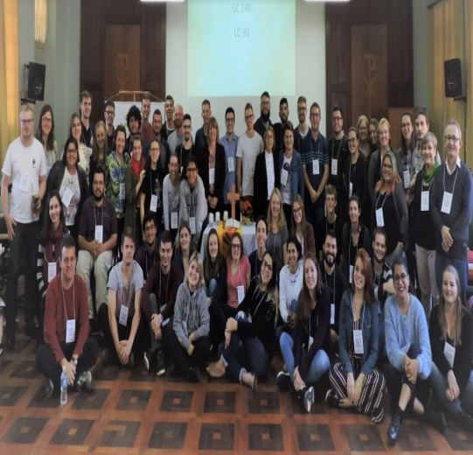Como motivação para ofertar ouça as palavras de gratidão de estudantes de teologia:

“Quando senti o chamado; quando tive certeza, ali estava minha comunidade, minha paróquia”.

“A oferta das comunidades é o que garante a continuação dos estudos de muita gente. As ofertas que são arrecadadas possibilitam que meu chamado ao ministério seja concretizado.”

“A oferta não é só para a nossa Formação Teológica, ela também é para o fortalecimento da nossa IECLB. E você é parte dela.” Com estas palavras, estudantes expressam sua gratidão à você que oferta com alegria. Sua oferta permite que muitas pessoas possam realizar a formação teológica e se preparar para a futura atuação ministerial na Igreja. "A oferta é um ato de amor e esperança. É sinal de alegria e gratidão a Deus”.

|  |  |
| --- | --- |
| **04 de julho**  **6º Domingo após Pentecostes** | Apoio à Missão entre e com Povos Indígenas |

**Ofertas solidárias ao apoio e diálogo com os povos indígenas**

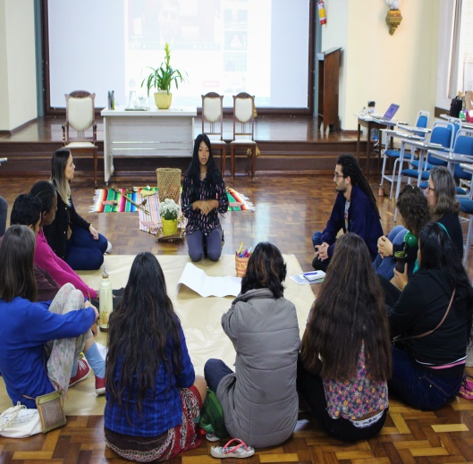No relato de Pentecostes as pessoas de diferentes culturas entenderam o que foi comunicado, a partir da ação do Espírito Santo. Ouvir e dialogar com pessoas de outras culturas é parte fundamental do serviço e testemunho do COMIN junto com os povos indígenas. As ofertas solidárias contribuirão para diferentes ações de promoção de diálogo entre os povos indígenas e comunidades, grupos e setores de confissão luterana, na busca da justiça, como preconizado pelo Reino de Deus.

|  |  |
| --- | --- |
| **25 de julho**  **9º Domingo após Pentecostes** | Projeto de Missão no Sínodo da Amazônia |

**Anuncie o Evangelho – Viva o Batismo**

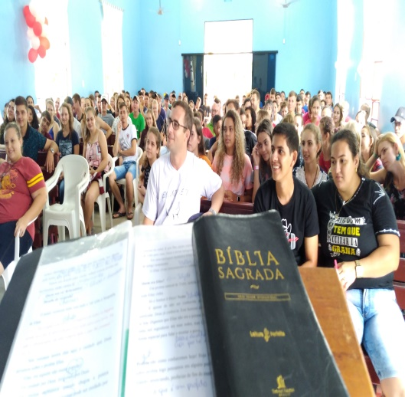As comunidades do Sínodo da Amazônia se alegram e se dedicam a viver o sacerdócio de todas as pessoas que creem. Crianças, jovens, adultos e idosos anunciam o evangelho e vivem o seu batismo. A formação de lideranças tem seu lugar entre nós, assim como despertar os dons e colocálos a serviço do Reino de Deus. Apóstolo Paulo diz que “os dons são diversos, mas o Espírito é o mesmo” (1º Co 12.40) – a fé nos conecta, nos une e com os dons que Deus concede a discípulos e discípulas praticamos as ações de misericórdia e pregamos o evangelho a todas as pessoas em todos os lugares. Hoje a sua oferta no culto é destinada para a Missão nas Comunidades do Sínodo da Amazônia. Deus te abençoe e a abençoe sua oferta.

|  |  |
| --- | --- |
| **15 de agosto**  **12º Domingo após Pentecostes** | Projeto de Missão no Sínodo da Brasil Central |

**Sua oferta possibilita ao Sínodo Brasil Central desenvolver a missão de Deus**

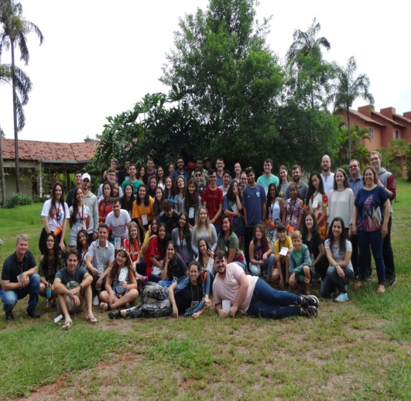A realidade do Sínodo Brasil Central é marcada por grandes distâncias, comunidades pequenas e membros profundamente comprometidos no fortalecimento da IECLB. Com o recurso da Oferta Nacional tornamos possível favorecer o fortalecimento das comunidades mais frágeis, realização e monitoramento dos planejamentos missionários, promover a educação cristã contínua, o encontro e integração das lideranças, cuidado com ministros e ministras. Somos um Sínodo que vive da solidariedade recebida de outros Sínodos, Paróquias e Comunidades!

|  |  |
| --- | --- |
| **22 de agosto**  **13º Domingo após Pentecostes** | Trabalho junto às Pessoas com Deficiência |

**Inclusão – eu e você precisamos ser aceitos como somos!**

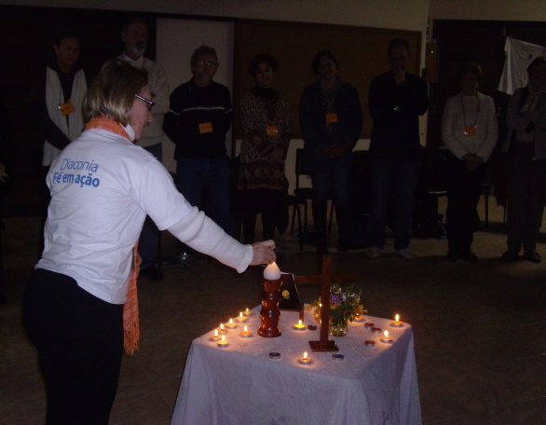

A oferta deste culto é destinada para o trabalho de inclusão e acessibilidade na IECLB. Inclusão acontece quando há respeito, acolhimento e acessibilidade. Para sermos comunidades cada vez mais inclusivas é necessário ter formação, materiais de estudo e disponibilizar espaços acessíveis. Nossa gratidão pela sua oferta que permite termos, por exemplo, hinos acessíveis em braile e libras.

|  |  |
| --- | --- |
| **12 de setembro**  **16º Domingo após Pentecostes** | **Fundo para Trabalho com Jovens** |

**Comunidade jovem, igreja viva!**

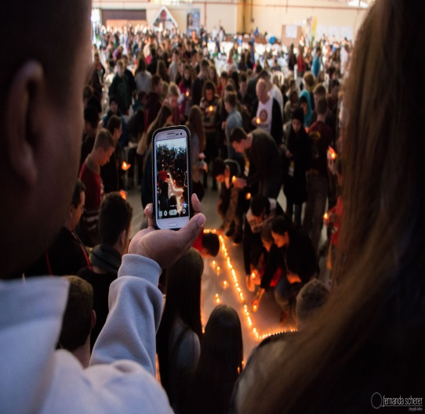Graças damos a Deus por pessoas jovens empenhadas na vida comunitária. Graças damos a Deus por vocês que dedicam suas ofertas, assim estimulam e possibilitam a articulação e o desenvolvimento de atividades com grupos de jovens na IECLB; ações com o CONAJE; formação de lideranças; produção de materiais; promoção de campanhas e eventos nacionais; além de intercâmbios do trabalho com jovens na IECLB. "A juventude é parte da igreja e anseia em contribuir na Missão de Deus."

|  |  |
| --- | --- |
| **03 de outubro**  **19º Domingo após Pentecostes** | Missão no Sínodo Mato Grosso |

**A sua oferta é muito importante.**

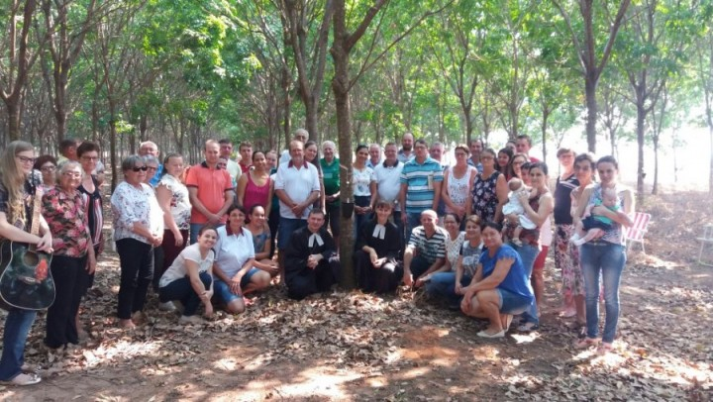Comunidade cristã é comunidade agradecida. Ela se alimenta daquilo que Deus fez e faz por ela em Jesus Cristo. Em tudo dai graças, ensina o apóstolo Paulo. Sentimo-nos carregados pelo conjunto da IECLB em diversos aspectos, no passado e no presente. A esse gesto queremos corresponder com alegria e dedicação. A maioria das comunidades do Sínodo MT já consegue caminhar com as próprias pernas, dando conta dos seus orçamentos. Outras, como a Paróquia Transamazônica, as comunidades de Santarém, Matupá e Vila Rica ainda precisam de ajuda. A sua oferta neste culto é essencial para essas comunidades, permitindo a comunhão, a pregação do Evangelho e o testemunho missionário. Agradecemos de antemão pela sua generosidade.

|  |  |
| --- | --- |
| **24 de outubro**  **22º Domingo após Pentecostes** | Missão com Literatura Evangelística |

**Quem não faz missão, sofre missão! Quem não vai ao encontro do outro, pode ficar sozinho.**

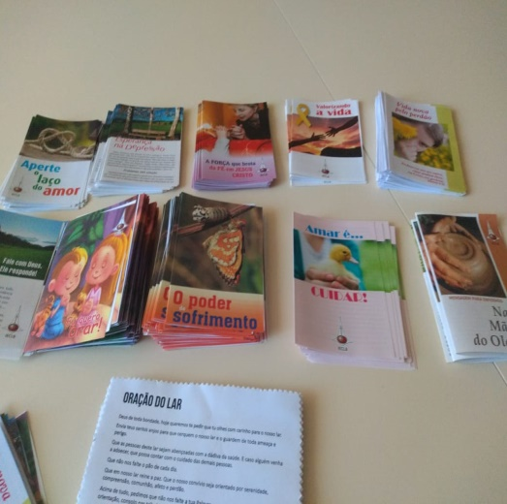Há lugares que mensagens virtuais não chegam. Por isso, a nossa igreja tem um maravilhoso Centro de Missão com Literatura Evangelística, que, há mais de 30 anos, produz e distribui folhetos evangelísticos, com os mais diferentes temas, levando ao coração das pessoas, pequenas gotas da Palavra de Deus. Vidas são restauradas com folhetos, entregues em mão, animando pessoas a seguir com fé. Tu podes ser esta colaboradora na missão de Deus ao entregares um folheto ao teu próximo.

Obrigado a você por colaborar com esta missão: com seu dinheiro, através desta oferta; com sua oração por este trabalho; e com sua ajuda na distribuição destes folhetos a amigos e em locais públicos, fazendo com que mais pessoas conheçam o amor de Deus e a sua salvação.

|  |  |
| --- | --- |
| **14 de novembro**  **25º Domingo após Pentecostes** | Trabalho com Mulheres e Coordenação de Gênero |

**Valorizar as diferenças, Superar desigualdades**

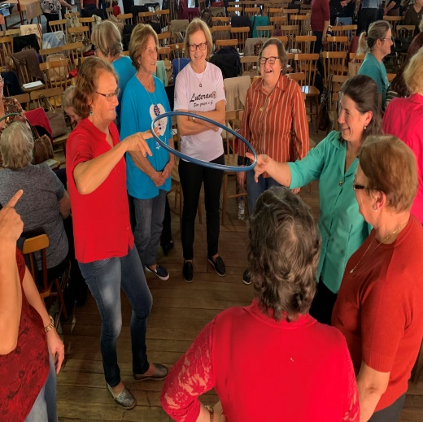A busca por um mundo no qual todas as pessoas são respeitadas, valorizadas e vivem relações de igualdade e justiça é o que impulsiona os trabalhos apoiados por essa oferta. Através deste recurso realizamos formação e oficinas para a superação da violência doméstica, promovemos diálogos e planejamos materiais para a prevenção de todas as formas de violência e preconceito por raça e gênero; apoiamos projetos da OASE, do Fórum da Mulher Luterana e ações que incentivam e valorizam a participação igualitária de mulheres e homens nos espaços da vida comunitária. Agradecemos a cada pessoa que coloca seu dom, seu tempo e sua oferta para a continuidade deste trabalho.

Busquem, pois, em primeiro lugar o Reino de Deus e a sua justiça, e todas essas coisas serão acrescentadas a vocês. Mateus 6.33

|  |  |
| --- | --- |
| **28 de novembro**  **1º Domingo de Advento** | **Apoio às Comunidades necessitadas e novas - OGA** |

**OGA – Uma obra que perpassa o tempo**

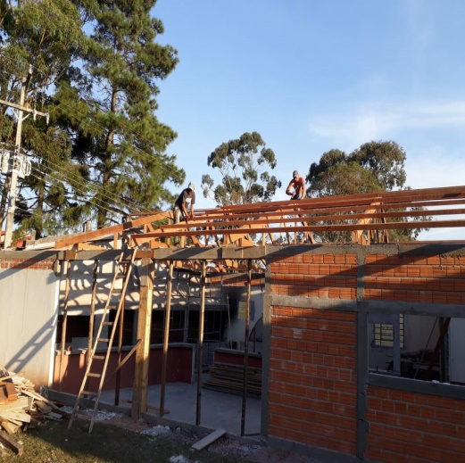Há mais de um século a OGA vem ajudando comunidades e instituições a elas ligadas através de pequenos projetos. Assim, incontáveis comunidades já receberam apoio financeiro. Os recursos da OGA vêm das nossas comunidades e da parceria com o Gustav-Adolf-Werk da Alemanha. As ofertas do 1ºdomingo de Advento têm o mesmo destino: viabilizar a atuação da OGA a ajudar comunidades e instituições em sua missão. A OGA é uma obra de muitas mãos que juntas apoiam a quem precisa.

|  |  |
| --- | --- |
| **5 de dezembro**  **2º Domingo de Advento** | Fundo para Divulgação da Bíblia e Publicações |

**Uma palavra que faz esperança!**

A Bíblia narra a historia do povo de Deus, conta-nos de como viver com esperança e fé, com justiça e solidariedade nos caminhos empoeirados, planos e tortuosos da vida. Ler e estudar a Bíblia é conhecer a história do povo de Deus, e dar continuidade a história da ação amorosa de Deus acompanha pessoas e comunidades. O Fundo para Divulgação da Bíblia e Publicações destina a oferta deste Domingo para o incentivo da leitura pessoal e comunitária da Bíblia. A sua oferta possibilitará que Bíblias e outras publicações cheguem a pessoas e comunidades proporcionando convivência e comunhão.

|  |  |
| --- | --- |
| **19 de dezembro**  **4º Domingo de Advento** | **Programa de Acompanhamento a Candidatas e Candidatos ao PPHM** |

**PPHM – formação da e para a Comunidade**

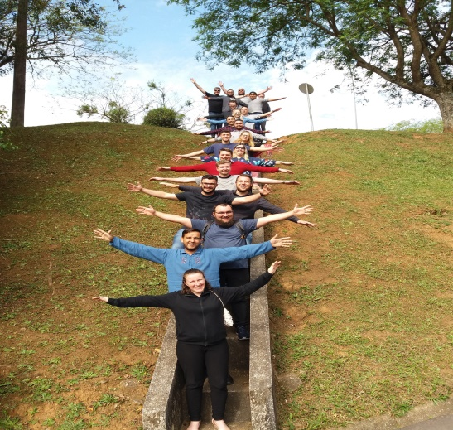O PPHM quer ser oportunidade de formação para futuros ministros e ministras através da pratica comunitária. Observação, planejamento, execução das atividades e feedback por parte da mentoria e membros da comunidade, são passos importantes para o aprendizado. O PPHM é o período em que a Igreja conhece, acompanha e confirma o chamado de seus futuros ministros e ministras.

A oferta deste culto será investida no auxílio a comunidades que não têm condições de assumir a subsistência de candidatos e candidatas e na qualificação de mentores e mentoras.

Agradecemos as dádivas e rogamos a Deus que derrame suas bênçãos sobre a vida desta comunidade

|  |  |
| --- | --- |
| **26 de Dezembro**  **1º Domingo após Natal** | Fundo para Educação Cristã Contínua |

**Fé e educação caminham juntas**

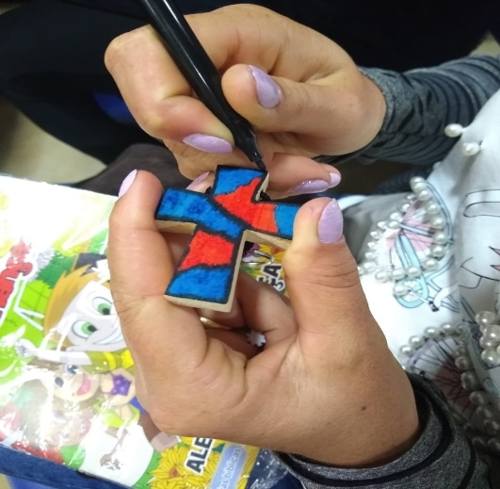*“Os cultos do Missão Criança são edificantes.” “Saio deste seminário (Comunidades Criativas) animado para ajudar no grupo de estudo bíblico da minha comunidade.” “Além do EBC, usamos as ideias da revista O Amigo das Crianças com as crianças.”* As ofertas para a ECC fortalecem dons, formam lideranças, viabilizam o trabalho do Conselho Nacional de Educação Cristã Contínua, apoiam materiais, programas e projetos sinodais. Gratidão por todo valor recebido.